Year 9 French remote learning
Term 2

- Copy and translate the following technological devices into English:
Une radio
Un portable
Une télé
Un ordinateur
Une montre
Un appareil photo
Une manette
Une console (de jeu)
Une tablette

- Copy and complete the adjective table with correct adjectival agreement rules:

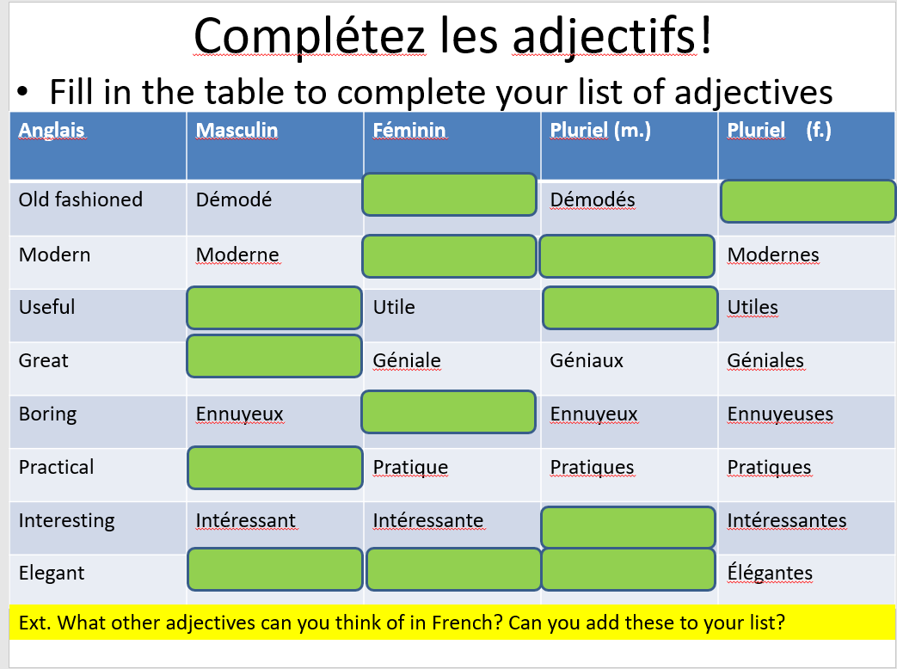

- Choose the correct version of the adjective (based on adjectival agreement rules):

- La montre est démodé/élégante
- Le portable est utile/démodée
- L’ordinateur est pratique/géniale
- Le walkman est ennuyeuse/démodé
- La radio est intéressant/ennuyeuse
- La tablette est nul/nulle
Challenge – translate the sentences into English.

- Copy the information on comparatives below:
A comparative compares two things. For example, the TV is more practical than the radio.
‘Plus… que’ = more than
‘moins… que’ = less than
e.g. la télé est plus pratique que la radio.

- Translate the following comparatives:
- La tablette est plus démodé que l’ordinateur.
- Mon portable est moins utile que ma télé.
- The games console is more fun than the mobile phone.
- The radio is less modern than the camera.
- The tablet is more useful then the computer.

- Now write five of your own comparatives.
Challenge – justify the sentence e.g. the TV is more practical than the radio because it is new and I like to watch TV.

- Copy and translate these activities in your book:
Prendre des photos
Parler avec amis.
Envoyer des e-mails.
Regarder des vidéos.
Surfer sur Internet.
Télécharger de la musique.
Jouer aux jeux vidéos.
Faire les devoirs.
Acheter des vêtements.
Utiliser des réseaux sociaux.

- Use the following three phrases to write 8 sentences (in French and English) to describe what you do with different types of technology :
- J’utilise….. pour…. = I use… in order to…
- Grâce à…. je peux… = Thanks to…. I can…
- Je me sers de…. pour… = I use… in order to….
e.g. j’utilise l’ordinateur pour faire les devoirs = I use the computer to do my homework.

- Choose four of the sentences to expand further with a justification or comparative.

- Translate into French:
- I love to do my homework on (sur) my computer because it is easy.
- Thanks to my mobile phone, I can send emails.
- I use my TV in order to watch films.
- I use my computer in order to download music.
- I hate my games console because it is old fashioned.
- My tablet is more practical than my computer.
- Thanks to my radio, I can listen to music.

- Translate into English:
Normalement j’utilise l’ordinateur pour faire mes devoirs mais c’est vraiment ennuyeux. Je préfère jouer aux jeux vidéos ou parler avec mes amis. Par contre, mon frère adore surfer sur Internet et ma mère achète beaucoup de vêtements en ligne.

- Match up the past tense verbs in French and English :

- J’ai acheté
- I used
- I telephoned
- I watched
- I listened
- I took
- I played
- I recorded
- I bought

- J’ai utilisé
- J’ai joué
- J’ai regardé
- J’ai écouté
- J’ai téléphoné
- J’ai pris
- J’ai enregistré

- Copy and translate:
- J’ai utilisé mon ordinateur pour faire mes devoirs.
- J’ai pris des photos avec mon appareil photo.
- J’ai téléphoné à mon ami avec mon portable.
- J’ai regardé une vidéo sur ma tablette.
- I bought clothes with my tablet.
- I listened to music on my phone.
- I played on my games console.
- I watched TV.
- I recorded a film.
- I used my computer to surf the internet and to send emails.
Challenge – give a reason why.

- Read the text and answer the questions in English:

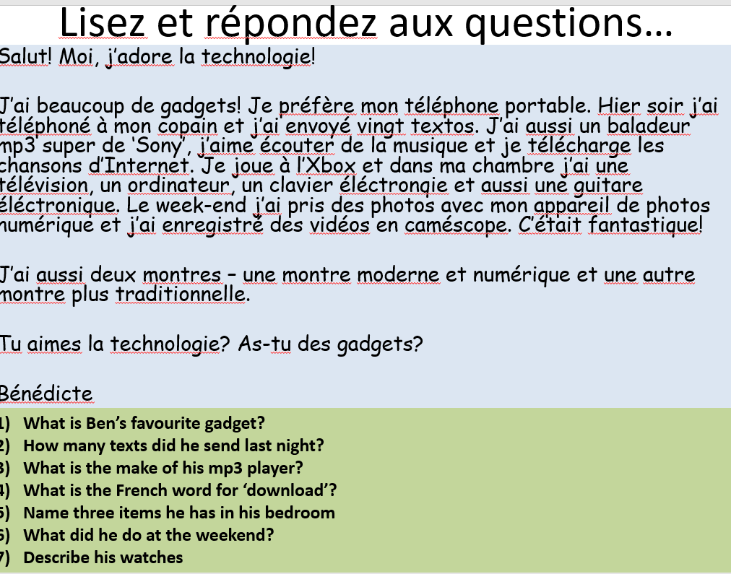

- Copy the below information into your book:
To change the pronoun in the past tense, you use the verb ‘avoir’.
J’ai = I have
Tu as = you have
Il/elle a = he/she has
Nous avons = we have
Vous avez = you all have
Ils/elles ont = they have

e.g. j’ai joué = I played, il a joué = he played

- Re-write the sentences from activity 13, using a different pronoun for each sentence and write the English translation.
- Copy and translate the advantages and disadvantages of technology:
On peut = we can….
trouver beaucoup d’information
perdre la concentration
être victime du harcèlement en ligne
rester en contact avec des amis
recevoir le courrier indésirable
rencontrer des gens avec les mêmes passe-temps
attraper des virus
apprendre des choses sur les cultures différentes
être anti-social
partager des photos et de la musique
envoyer des messages instantanés
devenir accro

- Read the text and answer the questions in English:
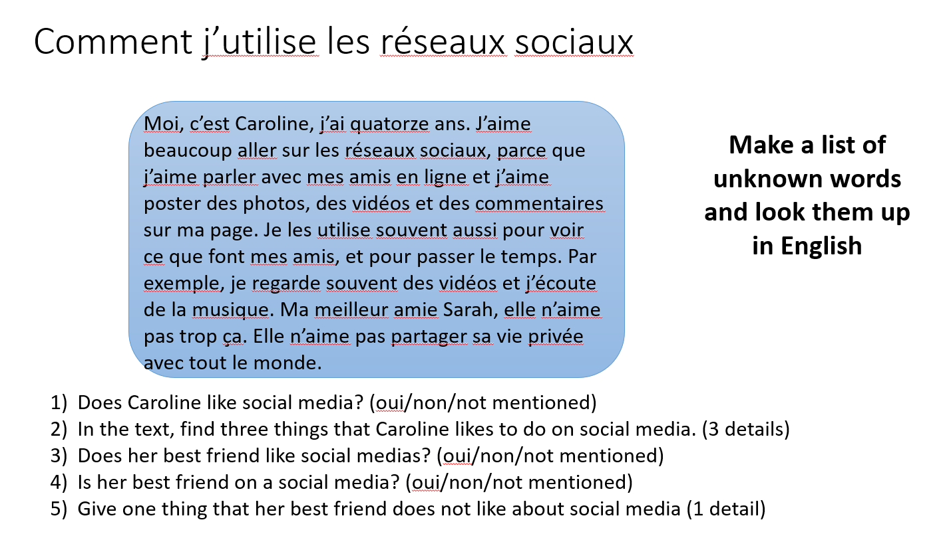

- Write a paragraph about technology.
Include:
- What gadgets you have/ don’t have
- How you use technology
- The advantages and disadvantages of technology
- Opinions and justifications
- How you used technology last weekend
- How you are going to use technology next weekend
- A comparison between devices
Challenge – include negatives and modal verbs and different pronouns.

